Centro Paula Souza
Faculdade de Tecnologia de Votorantim
Curso Superior de Tecnologia em Ciência de Dados para Negócios

PROJETO INTEGRADOR IV
MANUAL FATUROMETRO

ERIC BERTO
GIOVANNA LACERDA
MICHEL CIRILO

NOVEMBRO/2025
SUMÁRIO

1. Manual 2
1.1. Tela inicial / Visão Geral (FATURÔMETRO - BERTO FERRAMENTAS) 2
1.2. Tela inicial / Visão Geral (FATURÔMETRO - BERTO FERRAMENTAS) 3
1.3. Tela inicial / Visão Geral (FATURÔMETRO - BERTO FERRAMENTAS) 3

1. Manual

Este manual descreve, de forma prática e detalhada, como utilizar o aplicativo "Faturometro - Berto Ferramentas" no Qlik Sense. O objetivo é permitir que usuários operacionais e gestores explorem as três telas principais, interpretem os gráficos e tabelas, executem validações e tomem decisões com base nos dados apresentados.

Tela inicial / Visão Geral (FATURÔMETRO - BERTO FERRAMENTAS)
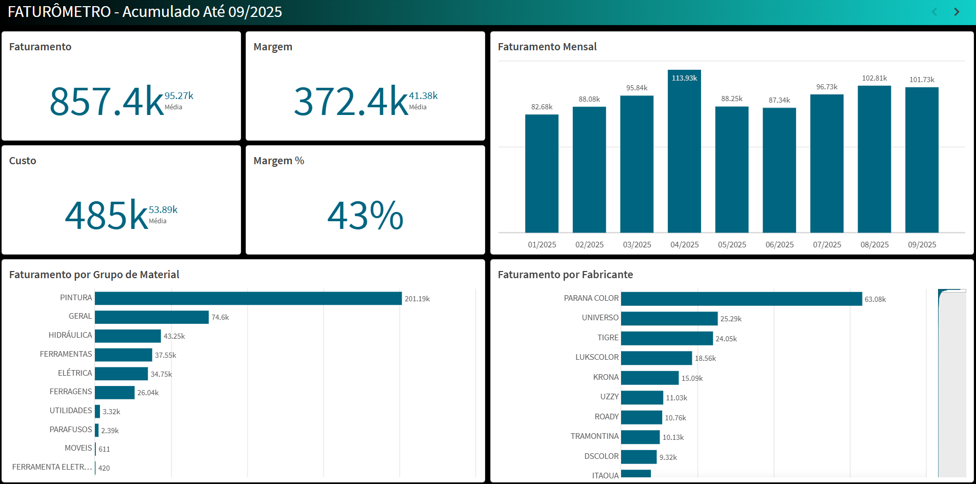

Tela inicial / Visão Geral (FATURÔMETRO - BERTO FERRAMENTAS)
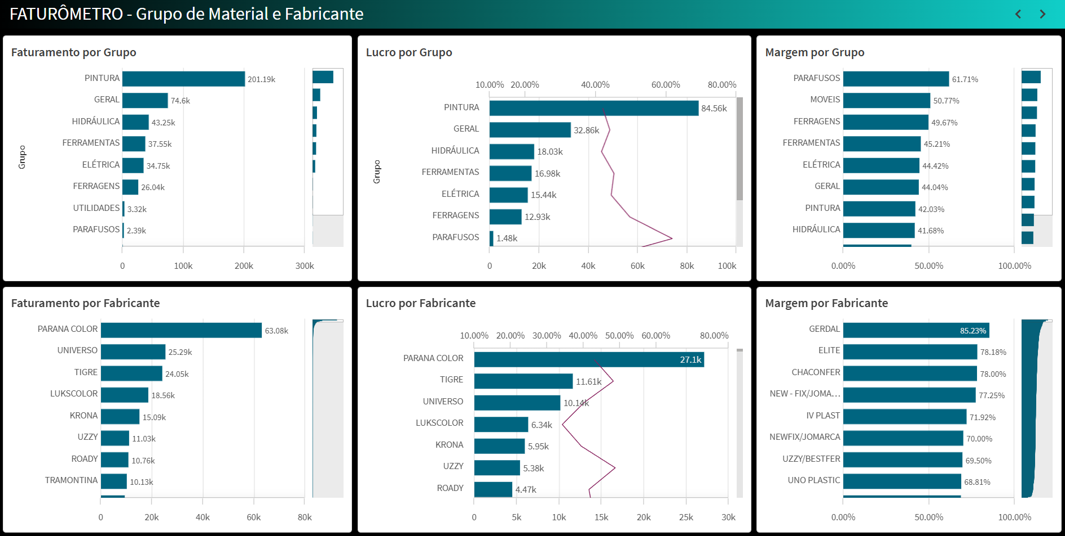

Tela inicial / Visão Geral (FATURÔMETRO - BERTO FERRAMENTAS)
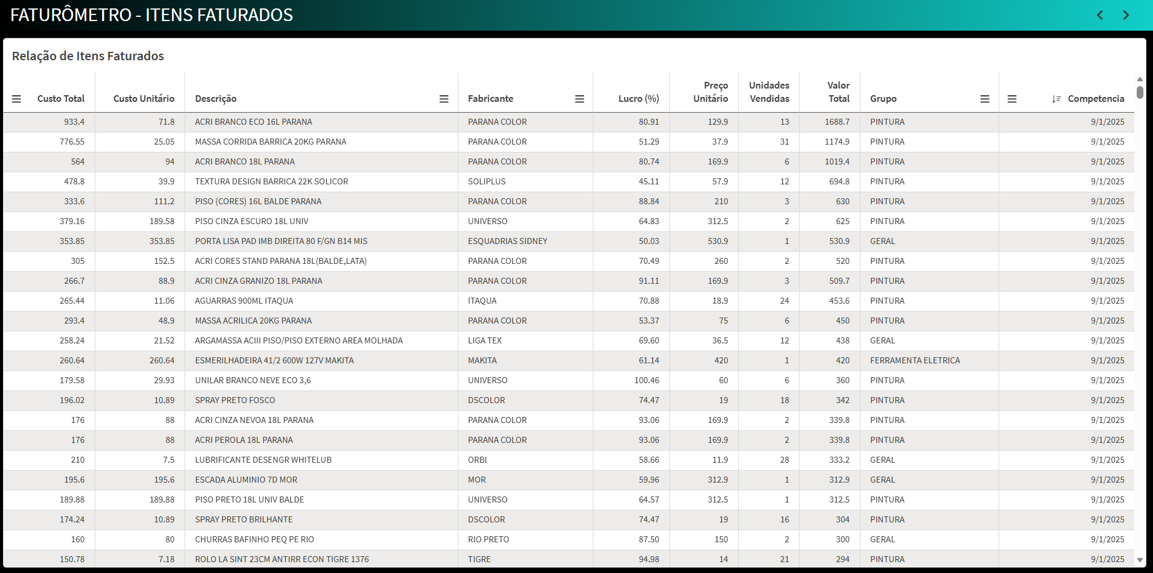

- Objetivo fornecer uma visão executiva e analítica do desempenho de vendas: apresenta os principais indicadores financeiros (faturamento, custo, margem e margem percentual), a evolução mensal das vendas e a segmentação por grupo de material e por fabricante. Destina-se a analistas e gestores que precisam monitorar tendências, identificar desvios e priorizar ações comerciais e operacionais.
- Componentes principais
Cabeçalho: título do aplicativo e indicação do período acumulado (por exemplo, "Acumulado até 09/2025").
Cartões KPI: Faturamento total; Custo total; Margem absoluta; Margem %; Média mensal (quando disponível).
Gráfico de Faturamento Mensal: série temporal com faturamento por mês.
Gráfico de Margem %: evolução percentual da margem ao longo do tempo.
Gráfico Faturamento por Grupo de Material: barras com ranking por grupo (por exemplo, PINTURA, GERAL).
Gráfico Faturamento por Fabricante: barras com ranking por fabricante (por exemplo, PARANA COLOR, TIGRE).
Painel de filtros: seleção de período/competência, grupo, fabricante, SKU, loja/região (se aplicável).
Controles de interação: seleção simples, seleção múltipla (Ctrl), limpar seleções, bookmarks, exportar dados.
- Definições e fórmulas (linguagem de negócio)
Faturamento (Valor Total): soma das receitas de vendas no período selecionado.
Custo Total: soma dos custos associados às vendas no período selecionado.
Margem Absoluta: diferença entre faturamento e custo.
Margem %: margem absoluta dividida pelo faturamento, expressa em percentual.
Média Mensal: faturamento total dividido pelo número de meses considerados no período. Observação: confirme com o dicionário de dados do projeto se os cálculos incluem ou excluem impostos, frete, descontos e devoluções.
- Como usar a tela — passo a passo (analista)
Passo 1 — Selecionar o período
Abra o painel de filtros e escolha a competência final ou o intervalo desejado (por exemplo, acumulado até 09/2025).
Verifique no cabeçalho se o período foi aplicado corretamente.
Passo 2 — Ler os KPIs
Observe os cartões de KPI no topo: Faturamento, Custo, Margem e Margem %.
Compare o valor absoluto com a média mensal para entender se o desempenho está acima ou abaixo do esperado.
Passo 3 — Explorar a série temporal
Clique em um mês na série temporal para filtrar todo o dashboard por aquele mês.
Arraste sobre a série para selecionar um intervalo de meses e analisar a tendência dentro do período.
Use a comparação ano a ano, se disponível, para avaliar desempenho relativo.
Passo 4 — Analisar por grupo de material
Clique em uma barra do gráfico “Faturamento por Grupo de Material” (por exemplo, PINTURA) para filtrar todos os objetos pelo grupo selecionado.
Use Ctrl + clique para selecionar múltiplos grupos e comparar participação relativa.
Observe como a seleção impacta KPIs e a série temporal.
Passo 5 — Analisar por fabricante
Clique em um fabricante no gráfico “Faturamento por Fabricante” para ver o impacto nos KPIs e nos itens faturados.
Se quiser focar nos principais fornecedores, selecione os Top N fabricantes e salve como bookmark.
Passo 6 — Interpretação prática dos componentes
Faturamento vs. Custo: crescimento do faturamento com queda da margem % indica aumento de custos, descontos maiores ou mudança no mix de produtos.
Margem %: indicador de rentabilidade; variações significativas exigem investigação por SKU ou fornecedor.
Série temporal: use para identificar tendência (crescimento/queda), sazonalidade (picos regulares) e anomalias (valores atípicos).
Faturamento por Grupo: mostra quais categorias sustentam a receita; grupos com alta receita e baixa margem merecem atenção.
Faturamento por Fabricante: revela dependência de fornecedores; fabricantes com grande participação são alvos para negociação.
Ações recomendadas a partir das análises desta tela
Se a margem % cair, navegar para a tela de Itens Faturados e identificar SKUs que mais impactam a margem; avaliar renegociação de compra ou ajuste de preço.
Se houver padrão sazonal, planejar compras e campanhas promocionais antes dos picos.
Para fabricantes com alta participação no faturamento, priorizar relacionamento e negociar prazos, descontos e condições de pagamento.
Para grupos com baixa participação, avaliar ações de marketing, cross-sell ou substituição do mix.
Checks de validação e verificação (para analistas, sem linguagem técnica) Imediatamente após recarga:
Verifique a data e hora da última atualização exibida no app.
Compare o Faturamento total mostrado aqui com o valor total que você obtém ao exportar a tabela de itens faturados; pequenas diferenças podem ocorrer, mas variações relevantes exigem investigação.
Confirme se os filtros aplicados (por exemplo, exclusão de devoluções) estão documentados e visíveis.
Se notar valores inesperados, limpe todas as seleções e repita a análise para garantir que não há filtros residuais.

